Представление практики

- Наименование лучшей Электронный ресурс Wordwall как эффективная форма

практики реализации организации образовательного процесса на уроках

ФГОС и Концепции | английского языка
преподавания предмета
(предметной области)
2. Начало реализации | Сентябрь 2019 г.

- Нормативно-правовое Федеральный закон «Об образовании в Российской
обеспечение для | Федерации»;
использования типового | Объекты и системы, созданные с использованием ИКТ,
решения в регионе | применение которых в сфере образования определено
 | нормами Федерального закона «Об образовании в
 | Российской Федерации»:
 | статья 16 «Реализация образовательных программ с
 | применением электронного обучения и дистанционных
 | образовательных технологий»;
 | статья 18 «Печатные и электронные образовательные и
 | информационные ресурсы».
 | Перечень объектов и систем, созданных с
 | использованием ИКТ, применение которых в учебном
 | процессе установлено Федеральным законом «Об
 | образовании в Российской Федерации», включает
 | следующие элементы:
 | • электронные учебники и электронные учебные
 | пособия;
 | • электронные образовательные и электронные
 | информационные ресурсы;
 | • электронное обучение, дистанционные
 | образовательные технологии;
 | • электронная информационно-образовательная
 | среда образовательной организации;
 | • цифровые (электронные) библиотеки;
 | • реестр примерных основных образовательных
 | программ;
 | • федеральная и региональные системы
 | государственной итоговой аттестации (ЕГЭ и
 | ГИА);
4. Масштаб лучшей | Образовательное учреждение
практики

5. Преимущества | 1. Простой способ создавать свои собственные учебные
использования модели | ресурсы
(решения) | 2. Множество шаблонов ресурса, представленных как в
 | интерактивной, так и в печатной версии
 | 3.Наличие как классических (викторина, кроссворд), так
 | и необычных шаблонов: аркадные игры (погоня в
 | лабиринте, самолет и т.д.)
 | 4. Возможность переключить учебное задание на другой
 | шаблон одним щелчком мыши
 | 5.Возможность настроить готовый материал в
 | соответствии с вашим уроком и вашим стилем
 | преподавания
 | 6. Учебные задания можно использовать в качестве
 | домашнего задания
 | 7. Любое задание можно сделать открытым . Нужно
 | просто поделиться ссылкой на страницу учебного
 | задания по эл.почте, в соц.сетях и т.д.
 | 8. Задания можно персонифицировать. То есть назначить
 | задание, где ученик указывает свою фамилию. Благодаря
 | этому, вы можете отследить результаты работы каждого
 | ученика.
 | 9. Использование Wordwall в своей работе – отличный
 | способ улучшить виртуальную среду обучения вашей
 | школы, а также значительно разнообразить работу на
 | уроках.
 | 10. Сервис имеет русскоязычную версию
6. Уникальность | 1. Эффективное управление обучающимися в процессе
практики | урока
 | 2. Максимально полное вовлечение учащихся в
 | образовательный процесс
 | 3. Поддержание высокой познавательной активности на
 | протяжении всего урока
 | 4. Гарантированное достижение целей урока
7. Основные этапы или | Шаг 1. Заходите на сайт https://wordwall.net/ru.
алгоритм действий по | Регистрируетесь, создаете учетную запись.
реализации модели | Нажимаете вкладку СОЗДАТЬ УЧЕБНОЕ ЗАДАНИЕ.
(проекта,решения), | Шаг 2. Выбираете шаблон.
основные характеристики | Шаг 3. Озаглавливаете. Вводите контент. Сохраняете.
управления процессом | Шаг 4. На экране видите интерактивный вариант
внедрения модели | задания.
(проекта, решения) | Шаг 5. Если нужно распечатать, нажимаете ПЕЧАТНЫЙ
 | Шаг 6. Распечатываете. Или загружаете на компьютер.
 | Распечатанные листы я, например, развешиваю на стены
 | класса. Дети во время перемен подходят и находят слова.
 | Тем самым расширяют кругозор, повторяют написание
 | слов, закрепляют фактический материал по предмету.
 | Интерактивные же задания можно использовать на уроке
 | либо задать в качестве домашнего задания

8. Ресурсы, необходимые | Компьютер, интерактивная доска и доступ к интернету
для реализации | (на уроке).
«практики» (финансовые | Дома же сервис доступен и с телефона, и с планшета, что
средства, научно- | очень удобно для тех детей, у которых нет компьютера.
методические разработки,
подготовленные кадры и
т.п.)
9. Основные трудности и | Не выявлено
барьеры
10. Основные результаты | Основной наиболее значимый результат этой практики –
и эффекты реализации | это сделанный очень важный вывод о том, что в
«лучшей практики» | современном «цифровом» мире грамотный электронный
 | образовательный ресурс более эффективен, чем
 | традиционные средства обучения. Это актуально и для
 | сегодняшних школьников.
11. Показатель, на | 1. Мотивация
достижение которого | 2. Познавательная активность
оказало влияние | 3. Вовлеченность учащихся в процесс
описываемая «лучшая
практика» и (или) иной
показатель, отражающий
ее результативность,
влияние на систему
образования региона
12. Отношение к практике | Вызывает восторг и учителя, и учащихся
13. Распространение | В настоящий момент – ОУ, в перспективе – весь регион
опыта
14. Адреса расположения
материалов,
характеризующих
реализацию практики
15. ФИО и контакты | Халидова Хадижат Ибрагимовна
специалиста

Приложения:

Приложение 1 (Раскрытие сущности образовательной практики)

Приложение 2 (Практическое руководство)

Приложение 1

Электронный ресурс Wordwall как эффективная форма организации

образовательного процесса на уроках английского языка

На современном этапе развития образования традиционные формы обучения не обеспечивают должным образом решения поставленных образовательных задач. В рамках реализации компетентностного подхода в условиях введения ФГОС перед учителем ставится задача изучения и применения новых педагогических возможностей, связанных,

- первую очередь, с информационно-коммуникационными технологиями. Д. А. Медведев на заседании Совета по развитию информационного общества отметил, что «современный учебный процесс, протекающий в условиях информатизации и массовой коммуникации всех сфер общественной жизни, требует существенного расширения арсенала средств обучения». Использование цифровых технологий является одним из приоритетов образования. Согласно новым требованиям ФГОС, внедрение инновационных технологий призвано, прежде всего, улучшить качество обучения, повысить мотивацию учащихся к получению новых знаний, ускорить процесс усвоения знаний. Одним из инновационных направлений являются компьютерные и мультимедийные технологии. Все это определяет актуальность данной образовательной практики и ее обоснованность, так как позволяет средствами мультимедиа, в наиболее доступной и привлекательной, игровой форме развить логическое мышление учащихся, усилить творческую составляющую учебного процесса.

Целью моей образовательной практики является: повышение мотивации учащихся и как следствие: повышение познавательной активности школьников; повышение интереса к предмету и положительная динамика качества знаний учащихся; создание среды для реализации практических навыков.

Все эти цели гарантированно достигаются в ходе внедрения этой образовательной практики.

Данный ресурс стал открытием для меня относительно недавно – в сентябре 2019 года. До этого я перепробовала великое множество образовательных сайтов и цифровых ресурсов. Но в том или ином у каждого находились недостатки. Wordwall – это настоящий кладезь для учителя, который стремится работать в условиях введения новых образовательных стандартов и решать стоящие перед ним задачи по реализации учебного процесса.

  - твердо убеждена, что повышение и познавательной активности, и интереса к предмету, и, как следствие, качества знаний учащихся зависит от их мотивации. Как известно, мотивация – необходимое условие любой деятельности, в том числе и учебной. Почему меня заинтересовали именно информационные технологии в вопросе повышения мотивации?

- определила сферу интересов учащихся 2-4 классов. Для этого я предложила им расположить различные виды времяпровождения (занятия спортом, музыкой, рисованием, танцами, чтение книг, прогулки с друзьями, а также компьютерные игры, общение с друзьями через Интернет) в порядке их предпочтения. 65 % учащихся на первое место поставили компьютерные игры.

Диагностика цели:

Когда школьники приступают к изучению иностранного языка, ни один учитель не может пожаловаться на отсутствие у них интереса к предмету, но уже к 4-му классу интерес

ослабевает. До начала использования Wordwall на своих уроках, я провела анкетирование во 2-х и 4-х классах, чтобы выяснить, насколько мотивированы учащихся к изучению английского языка. Выяснилось, что мотивация во 2-х классах достаточно высока – 97 %, в то время как среди четвероклассников мотивированы лишь 52 %. Я поставила цель – проверить уровень мотивации в 4-х классах через 2 (!) месяца пользования ресурсом Wordwall. Это было невероятно, но процент мотивации по прошествии всего лишь двух месяцев повысился до 81 %! Раз новые информационные технологии привлекают учащихся

- являются одним из главных их интересов, то их использование в учебном процессе может способствовать формированию положительной мотивации. Использование цифровых образовательных ресурсов в процессе обучения позволяет обогатить арсенал методических средств и приемов, разнообразить формы работы, делает урок интересным и запоминающимся для обучающихся.

Поэтому ведущая педагогическая идея статьи заключается в создании условий для повышения мотивации младших школьников через внедрение цифровых технологий с целью достижения следующих результатов: повышение интереса к предмету и положительная динамика качества знаний учащихся; создание среды для реализации практических навыков; систематическая работа над общим развитием учащихся.

Нужно сказать, что сегодня, при изменяющихся условиях обучения, данный проект как никогда актуален и востребован не только для учителя (можно создавать свои учебные задания, ориентируясь на возможности каждого ребенка), но в первую очередь для детей.

Более 30-ти учащихся вторых классов (из более сорока детей) неоднократно просили заменить домашние задания из платформы «ЯКласс» на задания с «Wordwall».

Мной также был составлен диагностический материал, который позволил мне, пусть на протяжении и не столь долгого времени, отследить результативность данной практики. Данную диагностику нужно проводить в каждом классе в начале и конце апробации.

- низкий уровень | - средний уровень | - высокий ур-нь
4 класс
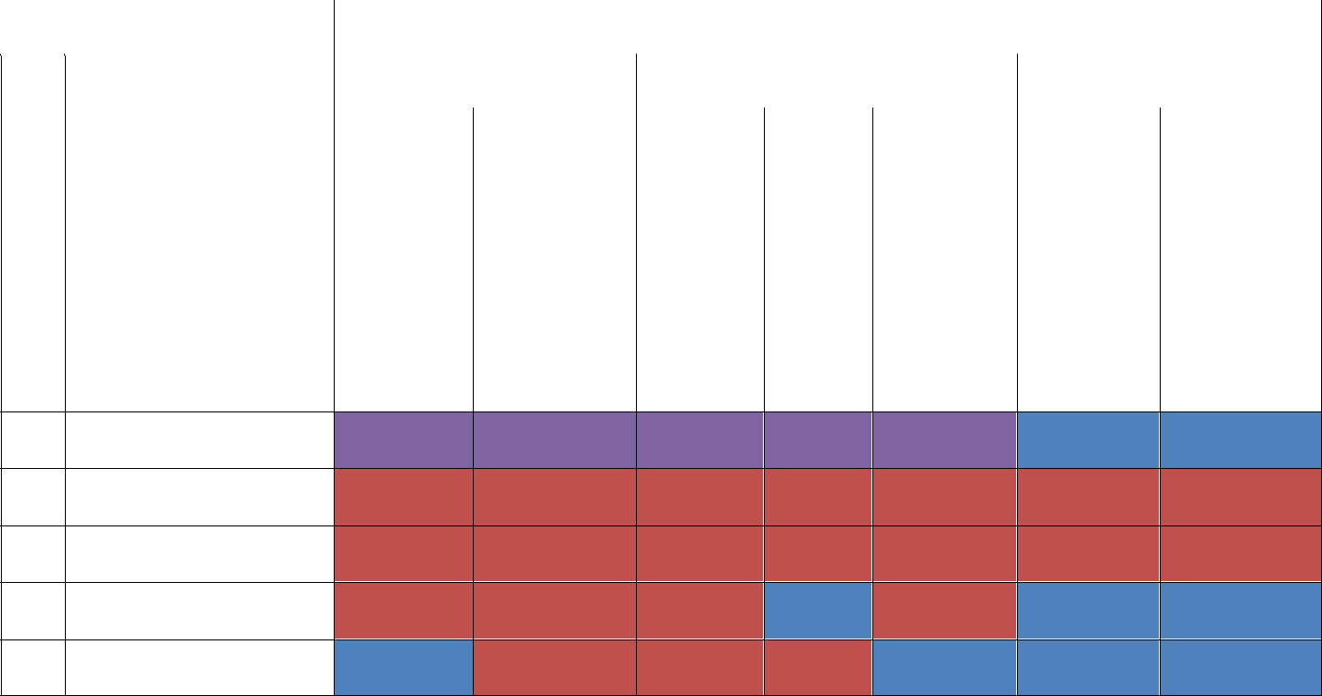

№ | ФИО ученика |  |  |  |  |  |  |  | Планируемые результаты
 |  |  | Личностные |  |  |  |  |  | Метапредметные |  |  |  |  | Предметные
 |  |  | УчебнаяСоциальная |  |  |  |  |  | Инициа- | Речевая |  | Познава- |  | Знание |  |  | Применение
 |  |  | мотивация |  |  | мотивация |  |  | тивность, | деят-ть |  | тельная |  | предмета |  |  | знания на
 |  |  |  |  |  |  |  |  | самост- |  |  | активность |  |  |  |  | практике
 |  |  |  |  |  |  |  |  | ть
1 | Селима А.
2 | Тамила Б.
3 | Сальма В.

4 Аиша Д.

5 Асхаб Д.

6 Валид З.

- Магомед-Эми И.

8 Сайфуллах М.

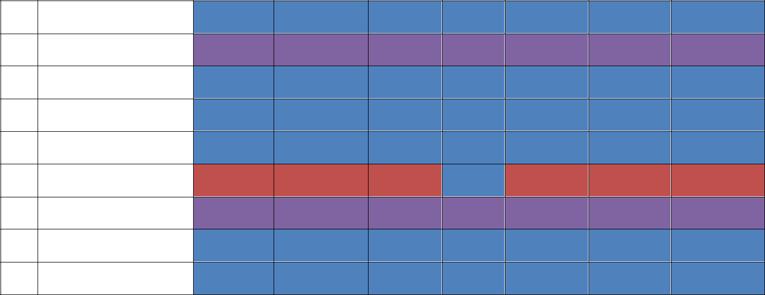
9 Дени М.

10 Раяна П.

11 Мухаммад Т.

- Магомед-Эми Т.

13 Мадина Т.

14 Эльвира Э.

15 Раяна Э.

16 Зарета Я.

17 Селим Я.

А это результаты этого же класса через 2 месяца использования Wordwall:
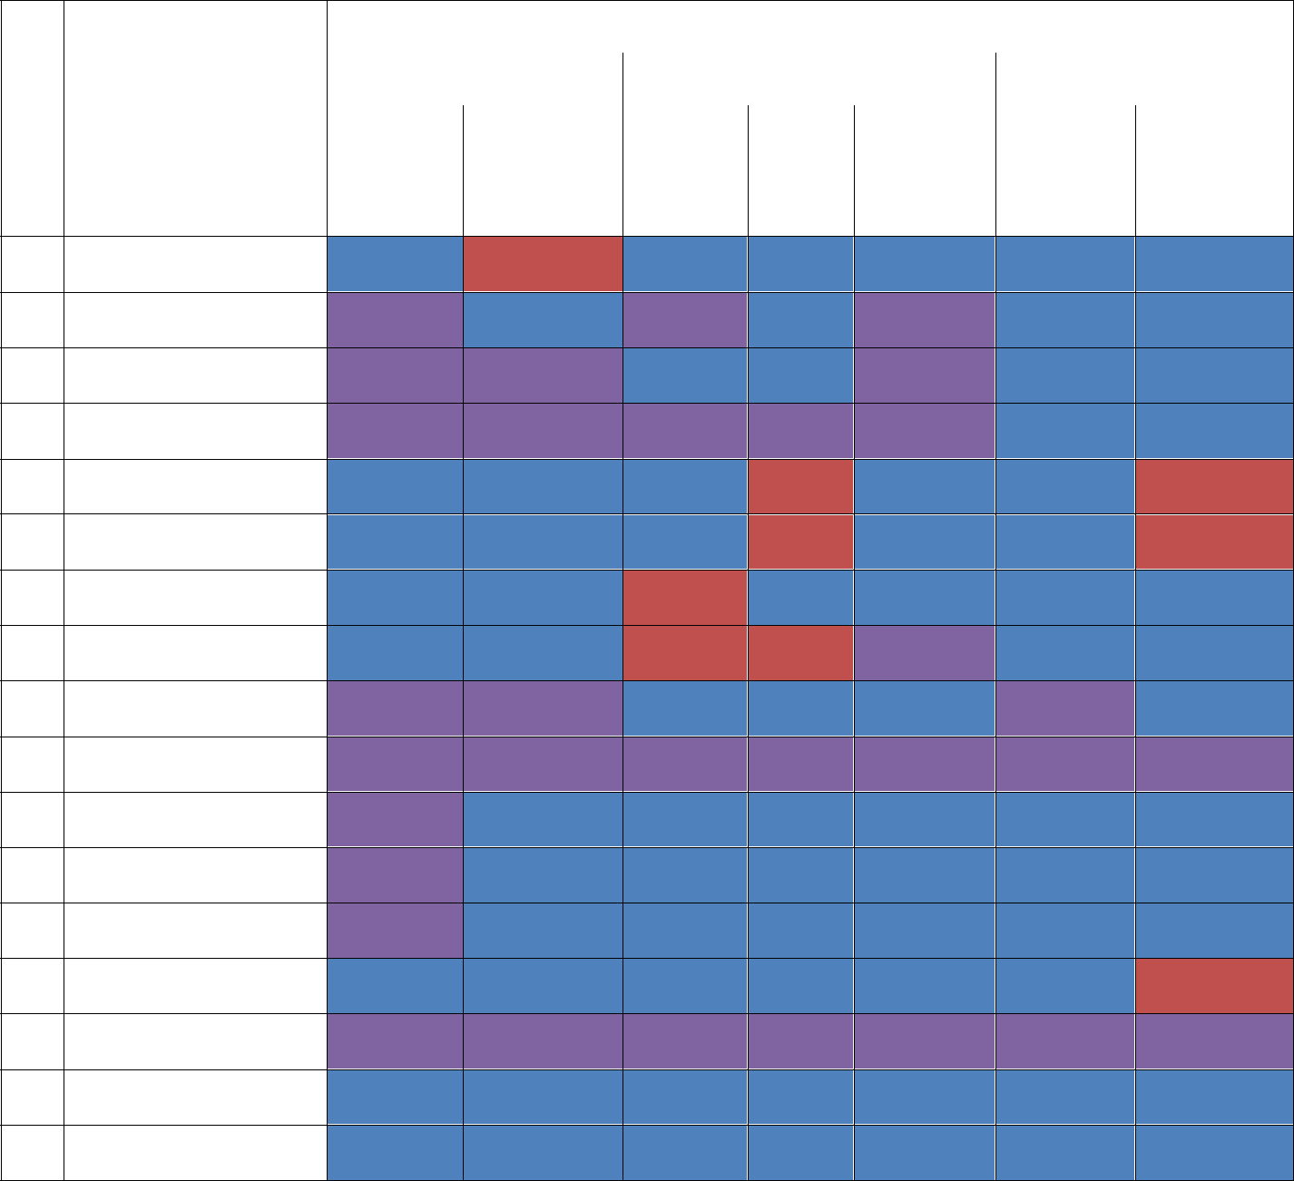

№ ФИО ученика |  |  | Планируемые результаты
 | Личностные |  | Метапредметные |  |  | Предметные
 | УчебнаяСоциальная |  | Инициа- | Речевая | Познава- | Знание | Применение
 | мотивация | мотивация | тивность, | деят-ть | тельная | предмета | знания на
 |  |  | самост- |  | активность |  | практике
 |  |  | ть

1 Селима А.

2 Тамила Б.

3 Сальма В.

4 Аиша Д.

5 Асхаб Д.

6 Валид З.

- Магомед-Эми И.

8 Сайфуллах М.

9 Дени М.

10 Раяна П.

11 Мухаммад Т.

- Магомед-Эми Т.

13 Мадина Т.

14 Эльвира Э.

15 Раяна Э.

16 Зарета Я.

17 Селим Я.

- поняла важность применения качественных (!) цифровых ресурсов на уроках английского языка, так как увидела результат: ребята с нетерпением ждали уроков и никто не уходил с таких занятий с чувством разочарования. Положительные стороны:

  - повышение интереса к обучению;

  - устранение причины отрицательного отношения к учебе - неуспеха;

  - достижение высокой мотивации;

  - дифференциация и индивидуализация обучения;

  - глубокое и прочное усвоение языкового материала;

  - положительный эмоциональный настрой, способствующий непроизвольному запоминанию;
  - познавательная активность и расширение кругозора;

  - повышение качества знаний учащихся;

Таким образом, данный проект обеспечивает положительную динамику и стабильность образовательных результатов.

Опыт диссеминации практики пока есть на уровне только нашей школы. Некоторые учителя одобрили данный опыт, высоко его оценили и стабильно используют его на своих уроках. Однако стоит отметить, что прежде я печаталась в научно-практическом сборнике. Моя статья «Игровые формы работы на уроках английского языка» получили положительный отклик у многих людей. Тогда, еще в начале своей учительской карьеры, я искала приемы и методы разнообразить свою педагогическую деятельность, сделать ее более разнообразной, долго и упорно перебирала способы повышения мотивации учащихся.
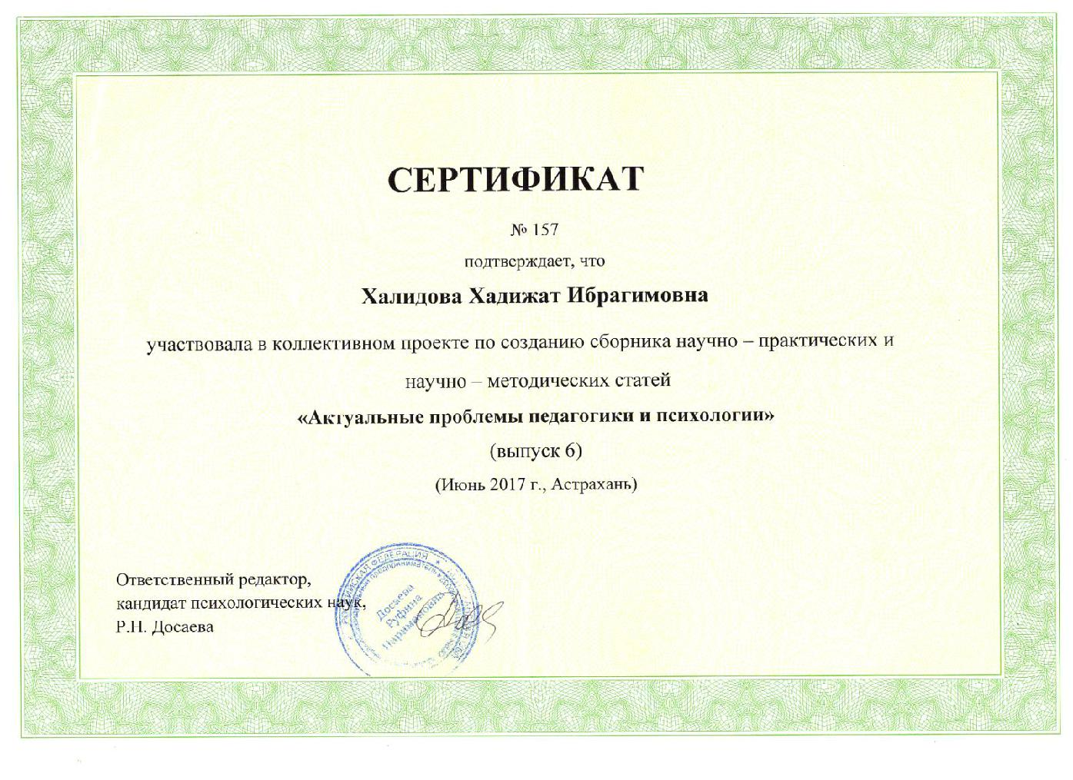

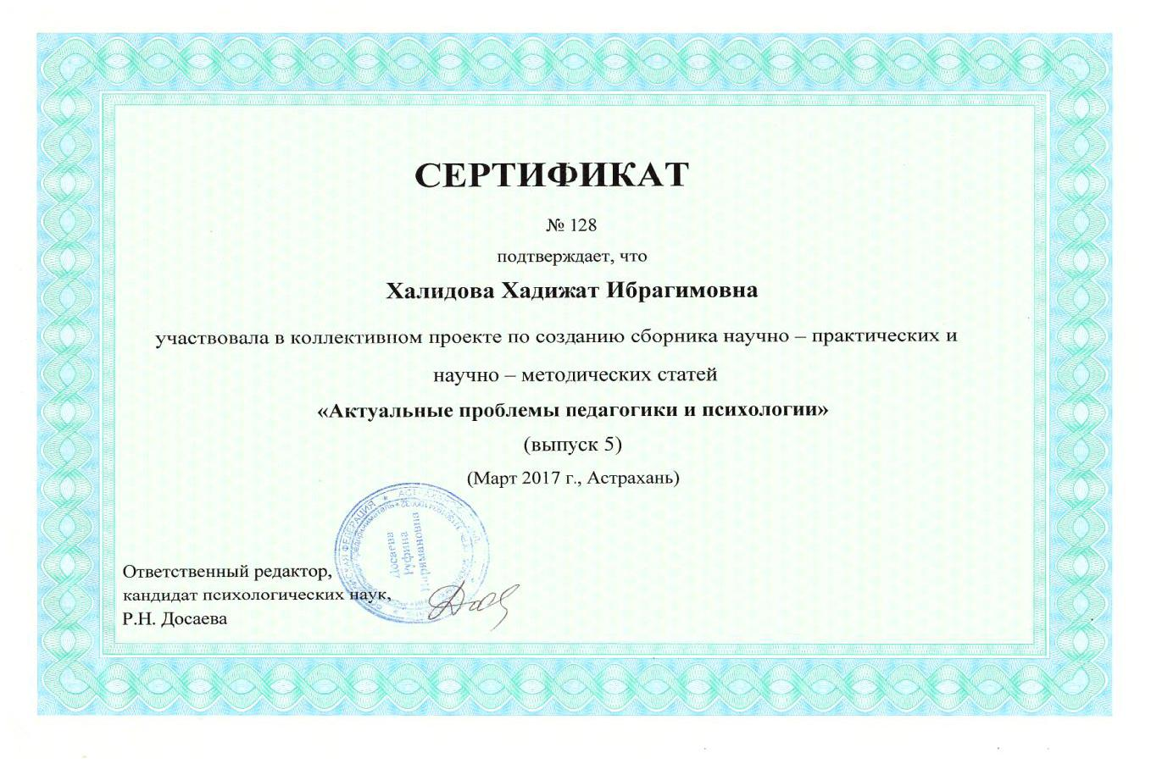

- попросила председателя методического объединения социально-гуманитарного цикла М.Х.Алисултанову дать независимую оценку данному проекту. Она любезно согласилась:

«Использование образовательного ресурса Wordwall на уроках технологии способствует лучшему пониманию и усвоению знаний, а также эффективному закреплению материала. Способствует также оперативному контролю знаний учащихся и, как следствие, повышает результативность обучения.
Основной целью использования Wordwall является повышение эффективности обучения:
-повышение мотивации обучения;
-развитие познавательной активности учащихся;

-стимулирование самостоятельности учащихся при подготовке к урокам;
-повышение качества образования;
-совершенствование форм и методов организации учебного процесса.

Доступность обращения, широкие возможности портала, качественный подбор учебных заданий и викторин позволяет использовать его на уроках, активизируя учебный процесс, помогая учащимся реализовать в той или иной мере свой скрытый интеллект и творческий потенциал».

Приложение 2

Практическое руководство

Wordwall – замечательная коллекция шаблонов дидактических игр

Программа WordWall проста в использовании и помогает создавать упражнения, оптимально подходящие как для интерактивной доски, так и для индивидуальной работы на компьютерах, не требует специальных знаний и умений от преподавателя, позволяет создавать интерактивные упражнения с использованием изображений и тестов. Встроенный искатель изображений автоматически находит и предлагает изображения. Кроме того, редактор, работающий онлайн, позволяет выполнять упражнения дистанционно и собирать статистику выполнения заданий учащимися. Среди младших школьников живой интерес вызывает игра «самолетик», который собирает облака согласно заданию, прописанному внизу. Содержимое как облаков, так и задание создается на усмотрение преподавателя.

Достаточно нестандартный шаблон «whack-a-mole». Здесь надо выбрать слова определенной категории. Параметров только два: правильный и неправильный. Например, найдите, где используется время Present Perfect. Такой тип упражнений используется для формирования автоматизации узнавания лексических единиц или грамматических явлений.

Онлайн упражнения представляют собой простые, но полноценные компьютерные игры, условием прохождения которых будет решение задач, поставленных учителем, исходя из требований конкретного урока. Содержание

- наполнение каждой игры можно менять, дополнять по мере продвижения учащихся по программе изучения английского языка. Кроме того, всегда есть возможность воспользоваться готовыми наработками коллег всего земного шара. Просьба озвучить игровые моменты предназначается для формирования произносительных, лексических и грамматических навыков употребления языковых явлений.

Один из плюсов сервиса WordWall - это существование программы для создания и использования упражнений оффлайн. На любом компьютере без выхода в интернет можно установить программное обеспечение и на электронном носителе предоставить упражнения. Программа имеет понятный пользовательский интерфейс на многих языках. Для любого этапа урока можно найти подходящий шаблон.

Вращающиеся карточки (Flip Tiles) чаще используются на этапе введения или закрепления новых лексических единиц, представляют собой двусторонние карточки, на которых можно использовать как изображения, так и текстовые элементы. На уроке английского языка этот элемент удобен для стимулирования устных высказываний по определенной ситуации в парной работе, а при переворачивании карточки осуществляется самопроверка. Задача учащихся высказать отношение или рассказать о событии, отмеченном на одной стороне карточки, а затем, перевернув карточку проверить свои догадки.

Колесо удачи (Random wheel) предлагает случайный выбор задания, предложения, вопроса или темы для работы. Вносит элемент игры в процесс формирования грамматических навыков и разнообразит образовательный процесс. Используется также в трансформационных упражнениях, способствует

активизации новой грамматической структуры, может использоваться также и на

этапе контроля языковых навыков, при обучении говорению на ситуативной основе. Коллективное обсуждение дает возможность создавать наглядные заметки, которые в оригинальной форме будут представлены на доске. Заметки могут быть составлены заранее учителем и представлены для обсуждения, либо записываться учащимися по ходу обсуждения текста или темы. Используется на этапах обучения монологической речи, для создания ситуаций общения или при работе с образцами монологических высказываний.

Найти соответствие (Match up) - это упражнение на сопоставление картинок, предложений, слов или их дефиниций. Чаще такого типа упражнения используются

при изучении, закреплении и контроле лексического материала или грамматических явлений. Программа сразу показывает правильность ответа, что дает возможность учащемуся самостоятельно исправить ошибку, тем самым снимая напряжение и страх перед контролем и создавая ситуацию успеха. Оценочная шкала позволяет выражать свое мнение по нескольким позициям или расположить события по нескольким позициям (нравится / равнодушен / не нравится и т.п.). Используется при обсуждении прочитанного или услышанного, для ранжирования или распределения речевых и грамматических компонентов по категориям, а также при проведении интервью в группе для статистического обобщения результатов.

Опрос (Quiz) дает возможность создавать опросник-тест с любым количеством вопросов и вариантов ответа. Работает как обычный опросник или анкета, которая используется на всех этапах усвоения материала: при обучении лексике и грамматике; для контроля понимания прочитанного или услышанного, при обучении чтению или аудированию; для проведения комплексного тестирования или подготовки к тестам.

Составление предложений - это упражнение на перестановку букв в словах, слов в предложениях, составление текста из предложений и т.п. Заменят скучную письменную работу, облегчает запоминание структуры предложений, развивает внимание, умение различать и понимать слова в составе предложения, смысловую догадку.

Шаблон «Упорядочить по рангу» – это ранжирование слов, предложений, изображений, используется на уроках для составления плана текста, расстановки по алфавиту или грамматическим признакам. Особо следует обратить внимание на то, что содержимое созданного упражнения по одному шаблону можно конвертировать в другой тип упражнения, используя тот же материал, отрабатывая его различными упражнениями. WordWall дает такую возможность как для оффлайн материала, так и для создания игр он-лайн. Таким образом, лексический или грамматический материал одной темы отрабатывается в разных упражнениях.

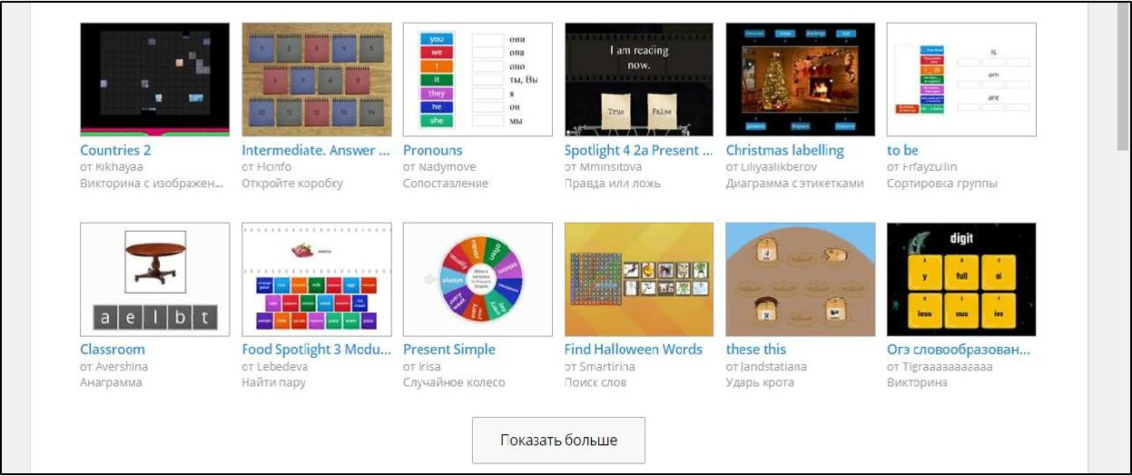

Для создания своего учебного задания вы выбираете шаблон, а затем вводите свой контент.
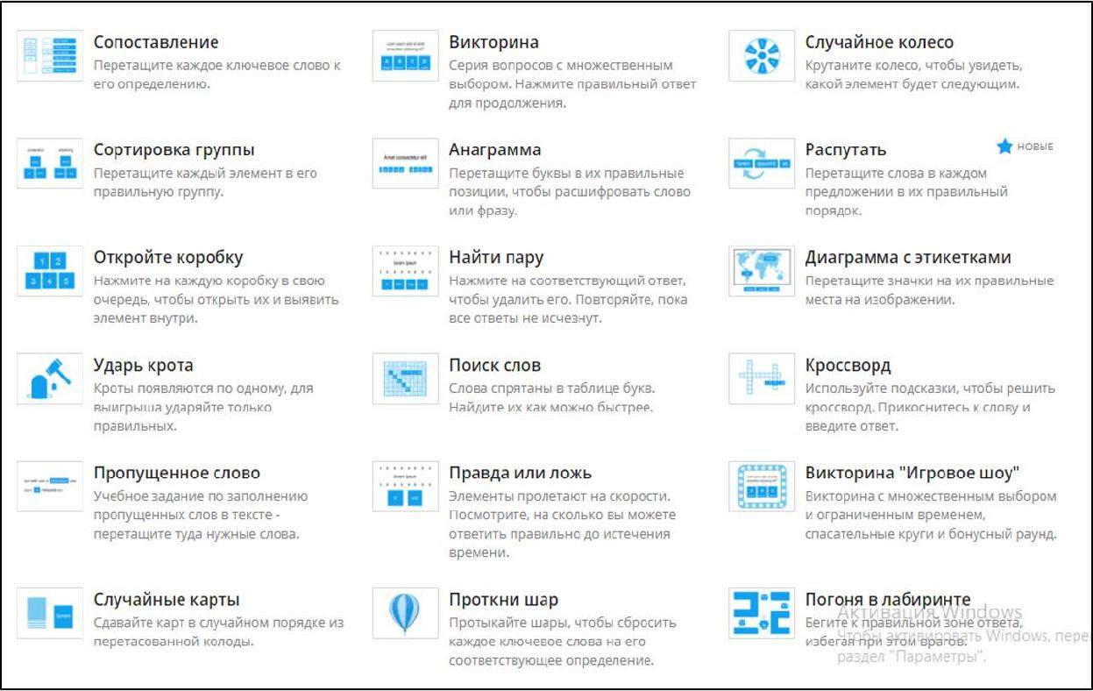

Вы можете использовать имеющиеся версии игры или начать её создание с нуля. В любом случае создание игры займёт не очень много времени. Большим подспорьем в игре является подключение к поисковой системе Bing, которая поможет вам быстро найти нужное изображение

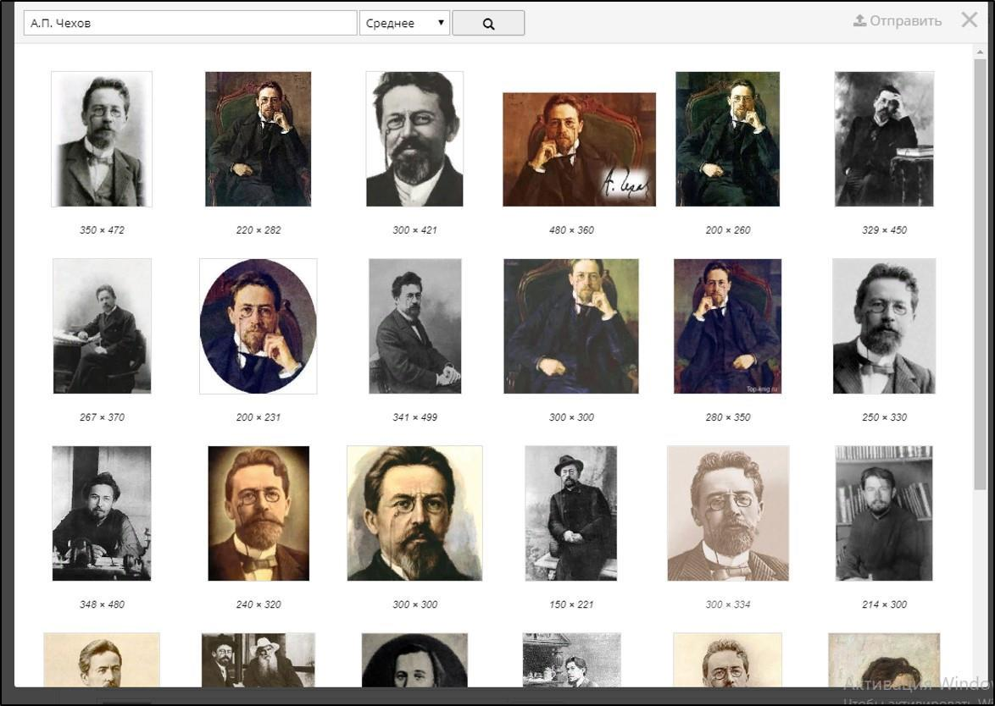

Имеется небольшой текстовой редактор, с помощью которого вы можете использовать различные варианты введения шрифта (жирный, подстрочный, надстрочный), вставить символ или математическую формулу.

Вы можете подготовить игровое упражнение, внедрить его на сайт или отправить ссылкой ученикам. Задания можно персонифицировать. То есть назначить задание, где ученик указывает свою фамилию. Благодаря этому, вы можете отследить результаты работы каждого ученика.
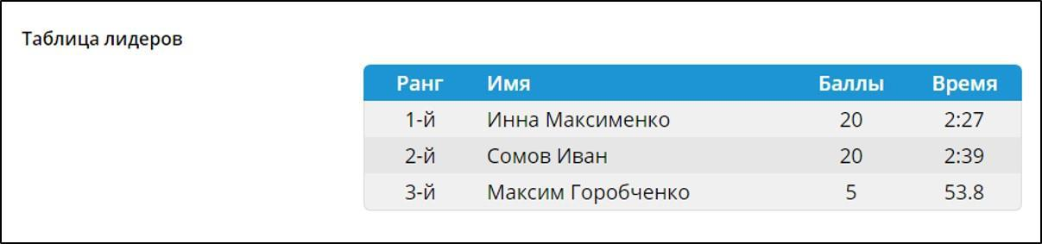

Безусловно, вы выбираете тот вариант, который лучше может подойти под ваш замысел. К примеру, игра Викторина, представляющая собой тест с множественным выбором. Вы получаете четыре варианта ответа, один из которых правильный. Многие из игровых упражнений можно использовать как тренажёры при повторении, как учебные задания на дом. В классе абсолютное большинство весьма эффективно вы можете использовать на интерактивной доске.

Помимо такого большого обилия дидактических игр, вы можете создать многопользовательскую игру в классе, как в ряде других сервисов. Вы можете предложить один или несколько правильных ответов.

Некоторые примеры дидактических игр:
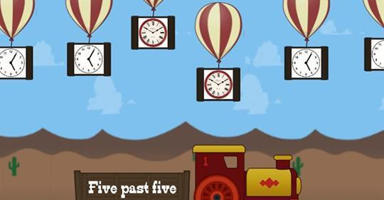

Рис.1. Telling the time
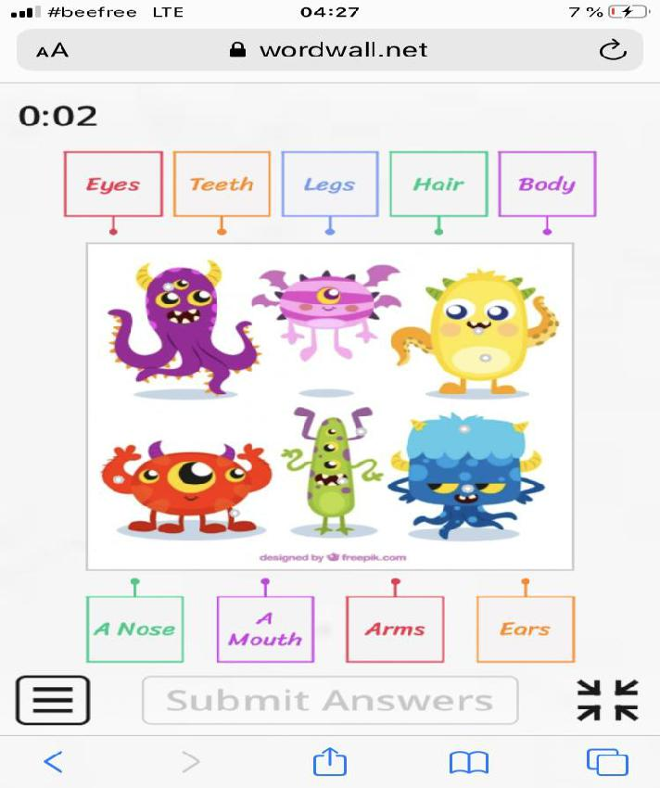

Рис.2. Body’s parts (Части тела)

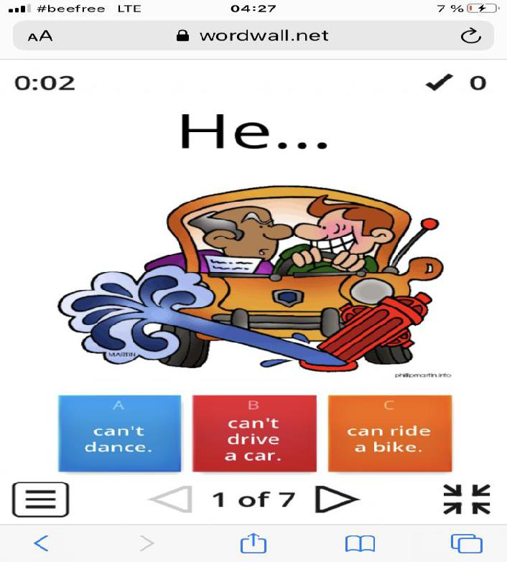

Рис.3. Can/ can’t (могу/не могу)
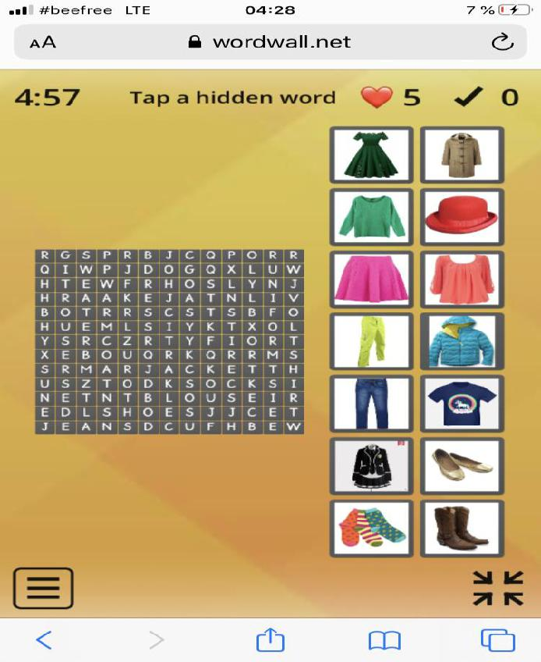

Рис.4. Найди спрятавшиеся слова (Clothes/Одежда)

Еще одно большое преимущество данного ресурса в том, что там есть отдельно задания для подготовки к ЕГЭ и ОГЭ – и все это в игровой, увлекательной форме!
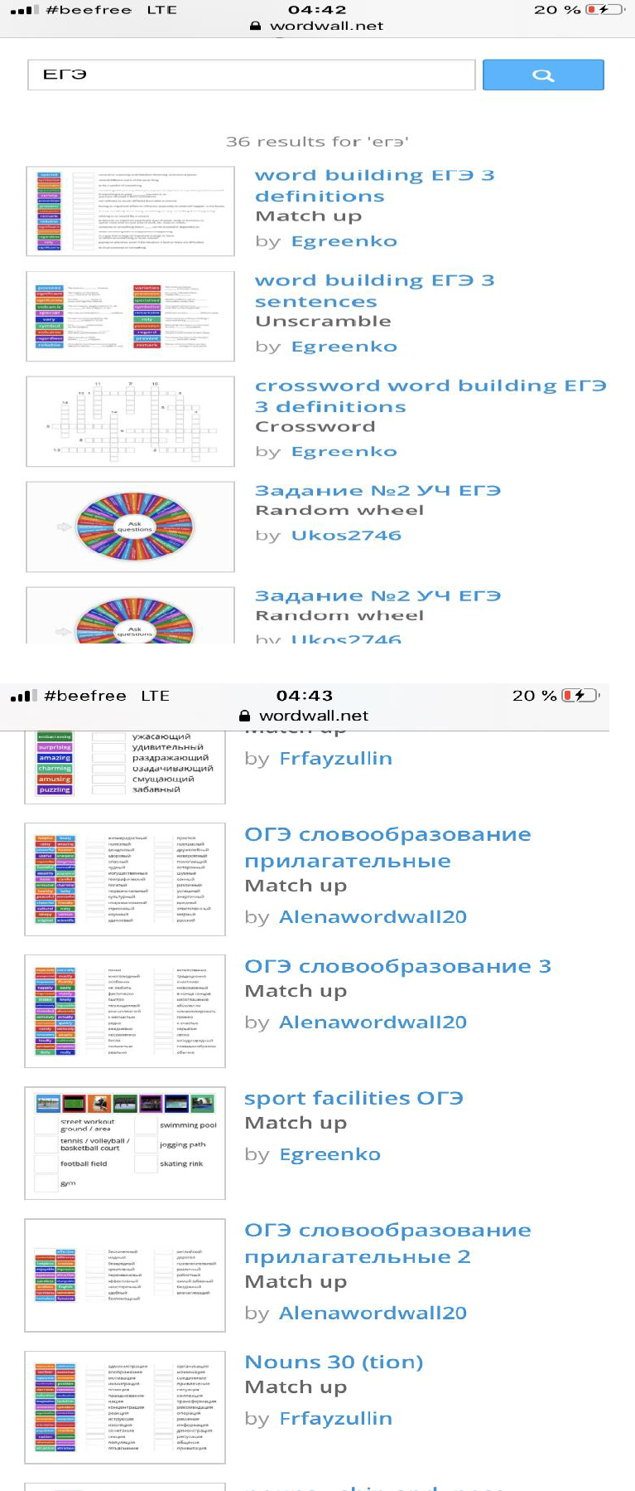

Таким образом, используя WordWall, учитель получает добротный инструмент для работы с учениками в классе и дома. Уверена, что данный образовательный ресурс станет открытием для большого количества учителей нашего региона!

